## PENGEMBANGAN MODUL IPA BERBASIS STEM

## DAN NILAI ISLAMI PADA MATERI HUKUM NEWTON

**Misbahul Jannah**

*Dosen Fakultas Tarbiyah dan Keguruan UIN Ar- Raniry Banda Aceh, Indonesia*

misbahulj@gmail.com

**Abstrak**

Permasalahan di lapangan didapati bahwa di universitas belum tersedianya modul pembelajaran STEM yang mengintegrasikan nilai Islami sebagai panduan bagi dosen dalam melaksanakan pembelajaran IPA. Untuk itu, penelitian ini bertujuan (1) Mendesain modul IPA berbasis STEM dan nilai islami pada materi Hukum Newton (2) Menilai modul IPA berbasis STEM dan nilai Islami pada materi Hukum Newton. Penelitian ini menggunakan pendekatan *Design* *Development Research* (DDR) dengan menggunakan model desain instruksional Dick and Carey. Sampel penelitian ini adalah tiga orang pakar, tiga orang dosen senior dan enam orang dosen IPA. Adapun instrumen penelitian ini adalah angket yang dianalisis menggunakan analisis deskriptif. Hasil Penelitian menunjukkan (1) Desain modul IPA berbasis STEM dan nilai islami pada materi Hukum Newton adalah mengikut lima langkah dari model desain instruksional Dick and Carey yaitu analisis kebutuhan, pengembangan modul, pengembangan prosedur, pelaksanaan dan penilaian modul. (2) Hasil penilaian pakar, dosen dan mahasiswa menunjukkan bahwa modul IPA berbasis STEM dan nilai Islami pada materi hukum Newton layak digunakan dalam proses pembelajaran IPA di perguruan tinggi. Dengan demikian, untuk penelitian selanjutnya hendaknya (1) dapat mengembangkan modul berbasis STEM dan nilai Islami untuk materi lain. (2) dapat mengembangkan beberapa variabel lain yang lebih luas sehingga keterampilan yang lain dapat dikembangkan untuk mencapai objektif pembelajaran. (3) dapat dikembangkan dengan menggunakan teknologi pembelajaran berupa *e-learning* maupun *e-book* dalam bentuk CD.

**Kata kunci***: Desain Modul, penilaian modul, STEM, Nilai Islami*

iiiii

**PENDAHULUAN**

Tujuan pendidikan nasional adalah berkembangnya potensi siswa agar menjadi manusia yang beriman dan bertaqwa kepada Tuhan Yang Maha Esa, berakhlak mulia, sehat, berilmu, cakap, kreatif, mandiri, dan menjadi warga negara yang demokratis dan bertangungjawab.[1] Dengan kata lain, penyelenggaraan pendidikan diharapkan dapat mewujudkan proses berkembangnya kualitas pribadi siswa sebagai generasi penerus bangsa di masa depan yang diyakini akan menjadi faktor determinan bagi tumbuh kembangnya bangsa dan negara Indonesia sepanjang zaman.[2] Oleh sebab itu pada seluruh jenjang pendidikan termasuk perguruan tinggi seluruh kegiatan proses pembelajaran setiap perkuliahan dirancang untuk dapat mencapai tujuan yang bersinergi dengan tujuan pendidikan nasional termasuk pembelajaran IPA.

Ilmu Pengetahuan Alam (IPA) merupakan salah satu cabang ilmu tentang fenomena alam dan gejala-gelajanya, yang dimaknai secara sistematis untuk menguasai pengetahuan, fakta-fakta, konsep-konsep, prinsip-prinsip, proses penemuan, dan sikap ilmiah. Menurut Amien “IPA adalah suatu kumpulan pengetahuan yang disusun secara sistematis yang membahas tentang gejala-gejala alam yang didasarkan pada hasil percobaan dan pengamatan yang dilakukan oleh manusia.”[3] Proses pembelajaran IPA tidak hanya ditandai oleh adanya kumpulan fakta- fakta, tetapi oleh adanya metode ilmiah dan sikap ilmiah dalam proses penemuan konsepnya.

Dalam Kurikulum Tingkat Satuan Pendidikan (KTSP), disebutkan bahwa IPA berkaitan dengan cara mencari tahu tentang alam secara sistematis, sehingga IPA bukan hanya penguasaan kumpulan pengetahuan yang berupa fakta-fakta, konsep-konsep dan prinsip saja, tetapi juga merupakan suatu proses penemuan,[4] sehingga proses pembelajarannya menekankan pada pemberian pengalaman langsung untuk mengembangkan kompetensi agar mampu menjelajahi dan memahami alam sekitar secara ilmiah. Pengertian tersebut mengandung makna bahwa proses pembelajaran IPA di universitas menuntut dosen mampu menyediakan dan mengelola pembelajaran IPA dengan suatu pendekatan yang memungkinkan mahasiswa dapat mengalami tahapan pembelajaran yang bermuatan penyelidikan ketrampilan proses, sikap ilmiah dan penguasaan konsep sehingga kreativitas mahasiswa ikut terkembangkan dalam proses pembelajarannya dan pada akhirnya mereka dapat beradabtasi dengan baik terhadap perkembangan sains dan teknologi.

Dewasa ini, perkembangan sains dan teknologi yang sangat cepat tak dapat dihindari. Produk-produk berbasis pengetahuan (sains) sudah semakin banyak. Hal tersebut menuntut kemampuan mahasiswa di masa depan agar menguasai tidak hanya sains dan teknologi tetapi juga seni (*art*) yang berhubungan dengan desain, kreativitas, dan inovasi. Tuntutan ini menjadi tantangan tersendiri bagi pembelajaran dalam bidang IPA. Para dosen yang mengajar IPA di universitas harus mampu mengantarkan mahasiswanya untuk memiliki kemampuan yang terintegrasi baik dalam bidang sains, teknologi, teknik ataupun matematika. Salah satu pendekatan yang sedang menjadi tren dalam bidang pendidikan sains adalah pendekatan STEM.

STEM adalah pendekatan interdisiplin pada pembelajaran yang didalamnya mahasiswa menggunakan sains, teknologi, teknik dan matematika dalam kontek nyata yang mengkoneksikan antara sekolah, dunia kerja dan dunia global. Pembelajaran IPA yang berbasis STEM (*Science, Technology, Engineering and Mathematics*) dapat membantu menstimulus kemampuan mahasiswa menghadapi tantangan abad 21. Sebagai tren yang sedang berkembang STEM digunakan untuk mengatasi situasi nyata melalui sebuah proses berbasis pemecahan masalah seperti yang biasa dilakukan oleh para ilmuan. STEM yang dipadukan pada pembelajaran tematik integratif sesuai kurikulum 2013. Misalnya pembelajaran di sekolah dasar yang berdasarkan tema. Suatu tema diajarkan pada mata mahasiswaan yang semuanya berbasis pada STEM. Sedangkan di perguruan tinggi pembelajaran IPA yang cocok diajarkan adalah berbasis STEM. Pada pembelajaran berbasis STEM diharapkan menghasilkan produk yang merefleksikan kebutuhan masa depan.

Dengan demikian dapat disimpulkan bahwa pelaksanaan pembelajaran sains berbasis STEM khususnya diperguruan tinggi dapat membawa banyak manfaat bagi mahasiswa. Hal ini sesuai dengan apa yang diungkapkan Juniaty bahwa tujuan pembelajaran sains berbasis STEM bagi peserta didik adalah mengembangkan kreativitas mahasiswa melalui proses pemecahan masalah dalam kehidupan sehari-hari.

Mengingat begitu banyaknya manfaat dari pembelajaran sains berbasis STEM maka sebaiknya para guru yang mengajar IPA perlu memastikan bahwa pelaksanaan pembelajaran sains yang dilaksanakan hendaknya selalu berbasis STEM.[5]

Selain pentingnya pelaksanaan pembelajaran berbasis STEM pelaksanaan proses perkuliahan IPA juga menuntut adanya integrasi nilai islami dalam setiap penyampaian materi IPA agar tujuan pendidikan Nasional yang tidak hanya berorientasi pada capaian konsep semata tetapi juga sarat dengan pengembangan sikap spiritual dan sosial dapat terwujud. Oleh sebab itu dalam kurikulum IPA disebutkan bahwa salah satu tujuan pembelajaran IPA adalah untuk memperoleh keyakinan terhadap kebesaran Tuhan Yang Maha Esa berdasarkan keberadaan, keindahan, dan keteraturan alam ciptaan nya, serta mampu mengembangkan pengetahuan dan pemahaman konsep-konsep IPA yang bermanfaat dan dapat diterapkan dalam kehidupan sehari-hari.[6] Berdasarkan tujuan pembelajaran IPA tersebut maka dalam proses pembelajaran IPA hendaknya dosen harus mampu mengintegrasikan nilai-nilai islami dalam setiap proses pembelajaran IPA yang berlangsung agar tujuan yang diharapkan kurikulum tersebut dapat tercapai sesuai harapan. Pada hakekatnya Pembelajaran IPA harus dapat berujung pada bertambahnya keyakinan peserta didik terhadap kebesaran Tuhan Yang Maha Esa berdasarkan keberadaan, keindahan, dan keteraturan alam ciptaan Nya, sehingga setiap peserta didik yang belajar IPA dapat mengembangkan sikap spiritual islaminya. Inilah salah satu persoalan penting yang sedang berlangsung dalam dunia pendidikan saat ini. Dimana siswa hanya lebih difokuskan pada perkembangan aspek pengetahuan dengan mengabaikan pekembangan aspek sikap spiritual islami. Permasalahan yang muncul adalah belum tersedianya modul pembelajaran IPA yang mengintegrasikan STEM dan nilai islami di universitas dan sekolah maupun ditoko buku yang dapat dijadikan panduan bagi dosen dan guru Abad 21. Pelaksanaan pembelajaran sains juga masih jauh dari harapan ideal, dimana di asuh oleh pengajar yang berbeda disiplin keilmuannya yang menghasilkan capaian pengembangan pengetahuan, sikap dan ketrampilan peserta didik yang berbeda pula. Sehingga harapan pembelajaran sains berujung pada pengembangan nilai spritual islami menjadi sulit dicapai.

Beranjak dari permasalahan tersebut maka penelitian ini ingin mengembangkan sebuah modul IPA berbasis STEM dan nilai Islami dan selanjutnya dinilai oleh pakar, dosen dan mahasiswa, dengan harapan dapat menghasilkan modul yang dapat dipakai oleh dosen dan mahasiswa. Oleh karena itu, peneliti ingin mengkaji tentang “Pengembangan modul IPA berbasis STEM dan nilai Islami pada materi Hukum Newton” Berdasarkan latar belakang masalah di atas, penelitian ini bertujuan (1) Mendesain modul IPA berbasis STEM dan nilai islami pada materi Hukum Newton (2) Menilai modul IPA berbasis STEM dan nilai Islami pada materi Hukum Newton.

1. **Metode Penelitian**
2. **Rancangan Penelitian**

Penelitian ini menggunakan pendekatan *Design* *Development Research* (DDR)[7] dengan menggunakan model desain instruksional Dick and Carey. Rancangan penelitian ini terdiri dari dua tahap utama yaitu mendesain (mengembangkan) modul dan menilai modul IPA berbasis STEM dan nilai islami. Pengembangan Modul IPA berbasis STEM dan nilai islami ini menggunakan tiga fase *Design Development Research* (DDR) yaitu analisis keperluan, pengembangan (desain) serta penilaian modul IPA berbasis STEM dan nilai islami.[8]

**2. Populasi dan Sampel**

Populasi sasaran penelitian ini adalah seluruh dosen yang mengajar IPA di prodi PGMI di tiga UIN atau IAIN di Aceh dan seluruh mahasiswa PGMI yang mengikuti perkuliahan IPA. Untuk tujuan penilaian modul IPA berbasis STEM dan nilai islami maka sampel yang dipilih adalah tiga orang pakar, tiga orang dosen senior dan enam orang dosen IPA.

## 3. Instrumen Penelitian

Penelitian pengembangan ini menggunakan angket. Setelah modul IPA berbasis STEM dan nilai Islami selesai didesain selanjutnya dinilai oleh pakar, dosen senior dan dosen IPA. Adapun desain modul IPA yang dinilai meliputi cover, gambar, grafik, teks modul, SAP, materi, Lembar Kerja Mahasiswa, penilaian hasil belajar.

## 4. Teknik analisis Data

Semua data yang diperoleh dari penilaian modul dianalisis dengan menggunakan analisis deskriptif. Analisis deskriptif digunakan untuk menguraikan secara menyeluruh tentang subjek penelitian. Statistik yang akan digunakan ialah frekuensi, persentase, mean dan standar deviasi.

1. **Hasil dan Pembahasan**

## **Pengembangan Modul IPA berbasis STEM dan Nilai Islami**

Pengembangan modul IPA yang peneliti kembangkan mengikuti beberapa desain bentuk pengajaran yang telah direvisi sesuai dengan penelitian yang dilaksanakan. penelitian pengembangan modul IPA menggunakan model desain instruksional Dick and Carey. Pemilihan model Dick and Carey disebabkan langkah yang dijelaskan sangat jelas serta isinya ringkas dan jelas dari satu langkah ke langkah yang lain. Langkah awal dari model ini yaitu menentukan tujuan dan materi sangat sesuai dengan kurikulum diperguruan tinggi khususnya dalam pembelajaran sains.

Adapun desain modul IPA berbasis STEM dan nilai islami mengikuti model Dick and Carey adalah:

1. **Menentukan Tujuan**

Penetapan tujuan merupakan hal yang sangat penting dalam suatu pembelajaran, karena dengan adanya tujuan maka perencanaan akan lebih terarah. Tujuan atau Objekif P&P dengan menggunakan modul IPA berbasis STEM dan nilai islami adalah seperti berikut:

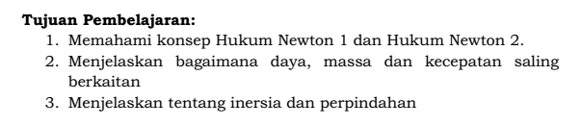

Gambar 1. Tujuan Pembelajaran

Tujuan pembelajaran yang perlu dicapai oleh mahasiswa terdapat dalam modul IPA untuk setiap materi pada konsep Hukum Newton.

1. **Analisis Kebutuhan**

Instrumen yang digunakan dalam analisis kebutuhan adalah angket untuk dosen dan mahasiswa. Dalam penelitian ini analisis kebutuhan yang dikembangkan mencakup (1) analisis kebutuhan kurikulum KKNI, (2) analisis pengajaran dan pembelajaran, (3) teori, konsep dan tujuan. Pada fase ini peneliti menyebutkan beberapa kebutuhan yang akan dianalisis yaitu kurikulum KKNI yang didalamnya memuat materi sains yang diajarkan pada semester genap. Dari hasil analisis kebutuhan didapatkan materi yang memerlukan pemikiran dan cara menganalisisnya.

Setelah analisis kebutuhan dilakukan, peneliti melakukan tinjauan awal di Fakultas Tarbiyah dan Keguruan prodi PGMI untuk mengetahui materi-materi yang sukar dalam proses pembelajaran sains. Diperoleh bahwa materi hukum Newton, mahasiswa mengalami kesulitan dalam memahami materi tersebut, dimana sebanyak 10 orang (1.3 %) menyatakan mudah, 35 orang (45 %) menyatakan sedang, 27 orang (40 %) menyatakan sukar dan 12 orang (13.7%) menyatakan sangat sukar.

Peneliti juga melakukan wawancara dengan dosen tentang bagaimana menciptakan suasana belajar yang berpusat pada mahasiswa. Salah satu alternatif yang dapat digunakan oleh dosen PGMI untuk mengembangkan pengetahuan pada materi yang sukar diperlukan suatu modul yang dapat digunakan mahasiswa dalam P&P sains yang memuat nilai-nilai islami. Oleh karena itu, peneliti telah melakukan penilaian pada materi yang sukar untuk dipahami. Untuk itu peneliti ingin mengembangkan dan melakukan perbaikan dengan inovasi proses pembelajaran STEM berbasis nilai islami.

1. **Desain Modul**

Fase ini adalah proses memindahkan informasi yang digunakan selama proses pengembangan modul. Semua informasi dalam proses pengembangan ini diambil dari fase analisis. Peneliti menentuan tujuan yang ingin dicapai dan berdiskusi dengan pakar modul untuk mengembangkan suatu bentuk pembelajaran yang dapat meningkatkan pengetahuan mahasiswa pada materi hukum Newton. Dari hasil diskusi dengan pakar dan dosen maka disepakati mengembangkan modul untuk pembelajaran IPA. Selanjutnya dilakukan penilaian oleh dosen mengenai media yang digunakan. Dalam penilaian ini peneliti mengembangkan komponen- komponen yang terdapat dalam modul IPA untuk penyempurnaan modul IPA. Komponen-komponen modul adalah seperti berikut:

1. Cover modul

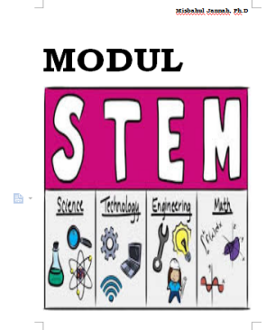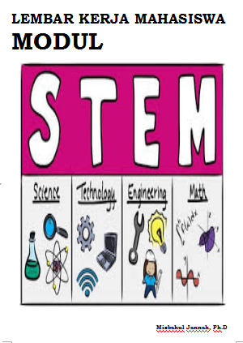

Gambar 2. Cover modul

1. Petunjuk Penggunaan Modul

Modul IPA ini mempunyai dua kegiatan atau aktivitas pembelajaran yang interaktif dan menarik untuk dilaksanakan. Setiap aktivitas modul mempunyai tujuan atau objektif pembelajaran masing-masing. Mahasiswa harus memahami setiap objektif agar mereka dapat mencapai objektif tersebut.

Setiap aktivitas modul terdiri dari tiga langkah pembelajaran STEM yang dikenal dengan model TMI (Martinez & Stager 2013) yaitu *Think* (T), *Make* (M)dan *Improve* (I). Pada elemen ***Think*** setelah mahasiswa diberikan dengan satu situasi atau permasalahan dalam kehidupan sehari-hari untuk diselesaikan, mahasiswa akan bekerja secara kelompok untuk mengetahui masalah tersebut, memberikan saran, dan membuat perencanaan. dosen akan terus membimbing setiap kelompok mahasiswa supaya mereka dapat melaksanakan elemen ini dengan lancar.

Elemen ***Make****,* merupakan yang paling digemari oleh mahasiswa karena melibatkan banyak tindakan untuk dilaksanakan seperti aktivitas bermain, melaksanakan eksperimen, membuat pertanyaan terhadap isu dan persoalan yang timbul sewaktu pengembangan produk (artifak). Setelah mahasiswa menyiapkan artifak, pengujian dilaksanakan untuk mengetahui permasalahan yang timbul.

Elemen terakhir yaitu ***Improve*** merupakan proses perbaikan terhadap artifak yang telah dikembangkan oleh mahasiswa dengan menguji dan mengulang kembali pengembangan artifak dengan membuat perbaikan untuk mengetahui masalah yang timbul. **Penilaian selama aktivitas** diberikan kepada kelompok, yaitu dengan memberikan lembar kerja yang berkaitan dengan aktivitas yang dilaksanakan dan bekerja dalam kelompok masing-masing.

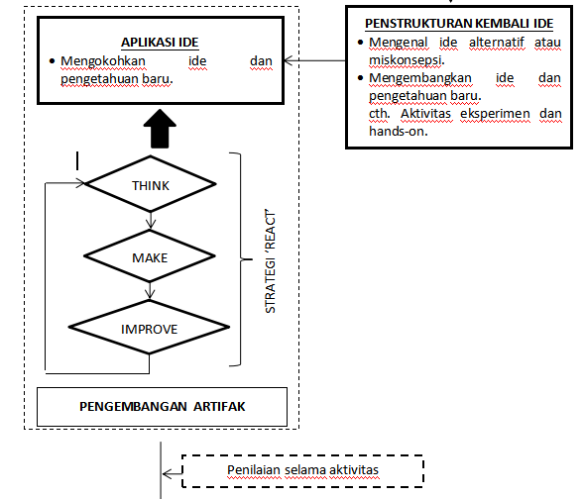

Gambar 3. Petunjuk penggunaan modul

1. Materi

Materi /uraian konsep merupakan penjelasan yang terperinci mengenai konsep hukum Newton yang terdiri dari Hukum Newton I, II dan III.

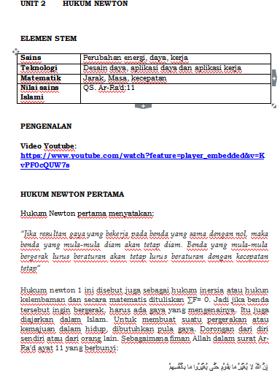

Gambar 4 Materi modul

(iv) Aktivitas Pembelajaran

Merupakan panduan aktivitas pembelajaran yang digunakan dosen dan mahasiswa mengikut tiga tahap pembelajaran STEM yaitu *Think, Make dan Improve*

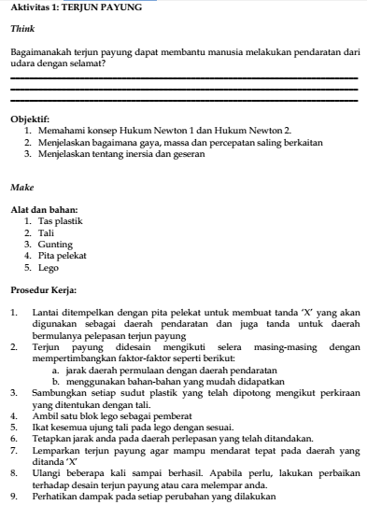

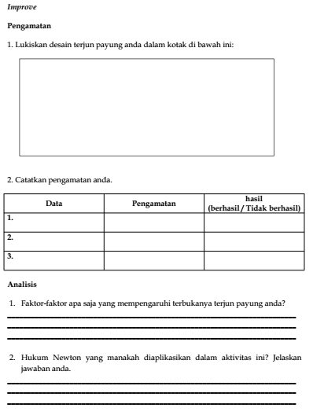

Gambar 5. Aktivitas Pembelajaran

1. **Pengembangan Draf Modul**

Pembinaan draf modul ini meliputi penentuan format fisik dan mengembangkan draf modul pengajaran dan pembelajaran.

(i) Penentuan format fisik

Penentuan format fisik ini bertujuan untuk memudahkan pembaca, di mana judul-judul utama yang menggambarkan struktur teks dicetak dengan huruf *bold*. Untuk materi ditulis dengan menggunakan tulisan cetakan hitam dan grafik, tabel serta gambar ditempatkan sesuai dengan teks. Semua modul yang dibuat hendaknya tidak terlalu padat dan mempunyai tempat yang kosong untuk merangsang pembelajaran yang efektif.

(ii) Mengembangkan draf modul

Draf modul yang dikembangkan ini diharapkan dapat bertahan lama yang dibuat dalam bentuk cetak yang membentuk satu modul. Pengembangan draf modul ini bertujuan sebagai panduan bagi dosen dan mahasiswa dalam melaksanakan P&P IPA dengan menggunakan modul STEM.

1. **Pengembangan Modul**

Pengembangan modul merupakan prosedur yang dilakukan secara berurutan untuk melaksanakan pengembangan sistem pengajaran modul. Pengembangan modul yang dikembangkan ini hanya menentukan sumber dan bantuan ahli. Dalam mengembangkan modul IPA berbasis STEM dan nilai islami ini digunakan sumber atau rujukan yang berkaitan dengan kajian.

Pengembangan modul ini juga melibatkan pakar, dosen senior, dosen IPA dan mahasiswa. Selanjutnya modul yang telah dikembangkan dinilai oleh 3 orang pakar, 3 orang dosen senior, 6 orang dosen IPA dan 30 orang mahasiswa PGMI di tiga UIN atau IAIN di Aceh. Penilaian ini bertujuan bagi menyumbang ide dan bantuan serta tindak lanjut berkaitan modul yang dikembangkan. Semua pakar ini dilibatkan untuk memastikan bahwa modul yang dihasilkan mempunyai validitas dan reliabilitas yang baik pada materi hukum Newton. Profil responden penelitian (Pakar, dosen dan mahasiswa) yang terlibat dalam pengembangan modul ini seperti ditunjukkan dalam Tabel 4.1 berikut.

Tabel 4.1 Profil responden penelitian

|  |  |  |  |  |  |
| --- | --- | --- | --- | --- | --- |
| Demo  grafi | Jml | Institusi | Bidang Kepakaran | | |
| Pengem  Modul | Pend. IPA | Pedagogi/ kurikulum |
| Pakar | 1 | Unsyiah | √ | √ |  |
| Pakar | 1 | Unsyiah | √ |  | √ |
| Pakar | 1 | UKM Malaysia | √ | √ |  |
| Dosen senior | 1 | UIN Ar-Raniry |  | √ |  |
| Dosen Senior | 1 | IAIN Cot Kala |  |  | √ |
| Dosen Senior | 1 | IAIN Malikussaleh |  |  | √ |
| Dosen IPA | 2 | UIN Ar-Raniry |  | √ |  |
| Dosen IPA | 2 | IAIN Cot Kala |  | √ |  |
| Dosen IPA | 2 | IAIN Malikussaleh |  | √ |  |
| Mhs | 30 | UIN Ar-Raniry |  |  |  |

Berdasarkan Tabel 4.1 dapat dilihat bahwa tiga orang pakar instrumen yaitu dua orang dari UNSYIAH menilai pengembangan modul, pendidikan IPA dan kurikulum dan satu orang dari Universiti Kebangsaan Malaysia menilai pengembangan modul dan konsep pendidikan IPA. Selanjutnya tiga orang dosen senior menilai konsep pendidikan IPA dan kurikulum dan 6 orang dosen IPA masing-masing mewakili UIN Ar-Raniry, IAIN Cot Kala dan IAIN Malikussaleh menilai modul IPA. Sedangkan 30 orang mahasiswa PGMI UIN Ar-Raniry dilibatkan dalam penilaian formatif dan sumatif. Penilaian formatif dan sumatif adalah untuk mengkaji pelaksanaan penggunaan modul IPA dan aktivitas pembelajaran. Penilaian ini menjelaskan kualitas penggunaan modul IPA.

## **Penilaian Modul IPA berbasis STEM dan Nilai Islami**

Penilaian modul dibagi pada beberapa aspek yang berkaitan dengan isi yang terdapat dalam pengembangan modul. Empat aspek utama dalam pengembangan modul perlu dinilai oleh pakar, dosen senior, dan dosen IPA. Penilaian modul yang peneliti kembangkan telah dinilai oleh pakar yang berpengalaman dalam bidang instrumen pengembangan modul. Kategori penilaian modul yang dinilai oleh pakar, dosen senior dan dosen IPA peneliti revisi dari penelitian Zunairah (2010) dan telah diperiksa oleh pakar instrumen.

**Penilaian Formatif**

Penilaian formatif modul IPA dilaksanakan pada tiga orang pakar, tiga orang dosen senior dan enam orang dosen IPA. Penilaian ini dilaksanakan pada bulan Juli hingga Agustus 2018. Berikut ini dijelaskan hasil penelitian tentang penilaian pakar, dosen senior dan dosen IPA terhadap pengembangan modul IPA pada materi hukum Newton.

1. **Penilaian Formatif Pakar**

Penilaian formatif dengan melibatkan tiga orang pakar dalam menilai modul IPA ini dilaksanakan oleh peneliti pada bulan Juli hingga Agustus 2018. Analisis deskriptif yang dinilai dalam instrumen, secara jelasnya dijelaskan dalam grafik sebagai berikut:

Grafik 1. Persentase Penilaian Formatif Pakar

Berdasarkan Grafik 1 menunjukkan bahwa pada aspek *cover* pada modul IPA berbasis STEM dan nilai Islami, persentase keseluruhan penilaian formatif pakar adalah 86.68%. Secara umum item-item pada aspek cover sudah bagus. Namun demikian, terdapat kelemahan pada modul yang dinilai oleh pakar yaitu: *Pertama,* dari item warna yang lebih menarik pada bagian *cover* modul IPA berbasis STEM dan nilai Islami. Hal ini bertujuan untuk menarik minat pengguna untuk menggunakan modul IPA berbasis STEM dan nilai Islami. *Kedua,* saran yang diberikan oleh pakar yaitu isi modul lebih dirinci lagi. Ini bertujuan untuk memudahkan pengguna modul untuk mencari *cover* dalam materi yang diajarkan pada masa pembelajaran. Saran yang diberikan oleh pakar akan ditindak lanjuti untuk menyempurnakan modul IPA berbasis STEM dan nilai Islami.

Grafik 1 juga menunjukkan bahwa pada aspek gambar yang digunakan dalam modul IPA berbasis STEM dan nilai Islami, persentase keseluruhan penilaian formatif pakar adalah 80.02%. Secara keseluruhan menunjukkan bahwa hanya satu orang pakar yang menyatakan tidak setuju gambar yang digunakan bagus dan gambar yang digunakan berkaitan dengan materi yang akan diajarkan. Berdasarkan angket terbuka dalam instrumen penilaian modul IPA didapati dua orang pakar memberikan saran untuk memperbaiki gambar dalam modul IPA berbasis STEM dan nilai Islami. Saran yang diberikan oleh pakar untuk perbaikan modul yaitu gambar yang dibuat dalam modul disesuaikan dengan konteks kehidupan sehari-hari mahasiswa dan warna yang digunakan juga harus sesuai. Penggunaan warna yang cerah sangat sesuai untuk menarik minat pengguna modul IPA, tetapi penggunaan warna perlu diperhatikan juga bagi pengguna yang mempunyai masalah mata.

Untuk aspek tabel yang digunakan dalam modul IPA berbasis STEM dan nilai Islami, persentase keseluruhan penilaian formatif pakar adalah 88.88%. Namun secara keseluruhan pakar menyatakan setuju dan sangat setuju pada aspek tabel dalam Modul IPA berbasis STEM dan nilai islami.

Pada aspek teks yang digunakan terlihat dengan jelas dan mudah dibaca persentase keseluruhan penilaian formatif pakar adalah 47.92%. Secara keseluruhan menunjukkan bahwa pakar menyatakan kurang setuju, setuju, dan sangat setuju. Namun, masih terdapat pakar yang menyatakan tidak setuju dan sangat tidak setuju yaitu pada item teks yang digunakan kelihatan dengan jelas dan mudah dibaca, integrasi teks sesuai dengan paparan teks yang menarik perhatian mahasiswa pada saat proses pembelajaran. Selain itu, pakar juga menyarankan agar teks atau kalimat ditulis dengan lebih bagus sehingga mudah dipahami, tampilan kalimat sebaiknya lebih menarik, agar mengurangi kebosanan mahasiswa dan langkah- langkah aktivitas sebaiknya menggunakan kalimat yang singkat dan jelas.

Untuk aspek materi modul IPA berbasis STEM dan nilai Islami persentase keseluruhan penilaian formatif pakar adalah 90.01%. hal ini menunjukkan bahwa secara keseluruhan terdapat dua item dari aspek penilaian pakar terhadap modul perlu direvisi yaitu terhadap materi modul IPA berbasisi STEM dan nilai Islami. Tetapi untuk item yang lain juga menjadi pertimbangan, hal ini disebabkan karena ada pakar yang memberikan penilaian kurang setuju. Saran dari pakar juga terhadap materi modul IPA yaitu memuat indikator pembelajaran dalam modul, dimana yang perlu direvisi tentang petunjuk penggunaan aktivitas dalam modul.

Untuk aspek pendekatan pedagogi dalam pembelajaran IPA persentase keseluruhan penilaian formatif pakar adalah 100%. Secara keseluruhan menunjukkan bahwa semua pakar menyatakan setuju dan sangat setuju untuk aspek ini. Namun demikian, pakar juga memberikan saran terhadap pendekatan pedagogi dalam pembelajaran IPA yaitu pembelajaran dengan menggunakan modul IPA seperti penilaian dalam modul disesuaikan dengan keterlibatan mahasiswa dalam penggunaan modul IPA dalam hal ini dalam menjawab soal latihan dalam modul.

Sedangkan untuk aspek hubungan dengan teori pembelajaran dalam modul IPA berbasis STEM dan nilai Islami, persentase keseluruhan penilaian formatif pakar adalah 94.04%. Secara keseluruhan pakar menyatakan setuju dan sangat setuju pada aspek ini dan tidak ada seorangpun pakar yang memberikan saran.

**ii. Penilaian formatif dosen (Dosen senior dan dosen IPA)**

Penilaian formatif dengan melibatkan tiga orang dosen senior dan enam orang dosen IPA ini dilaksanakan oleh peneliti pada bulan Juli hingga Agustus 2018. Analisis deskriptif yang dinilai dalam instrumen, secara jelasnya dijelaskan dalam grafik sebagai berikut:

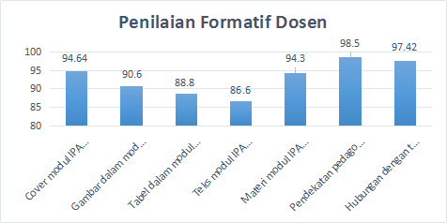

Grafik 2. Persentase Penilaian FormatifDosen

Grafik 2 menunjukkan bahwa pada aspek *cover* pada modul IPA berbasis STEM dan nilai Islami, persentase keseluruhan penilaian formatif dosen adalah 94.64%. Secara keseluruhan dapat dirumuskan bahwa terdapat kelemahan pada modul yang dinilai oleh dosen yaitu dari segi tersedianya daftar isi akan memudahkan pembaca. Terdapat empat orang dosen yang memberikan saran pada aspek ini. Saran yang berikan antara lain: *Pertama*, memberikan warna yang lebih menarik pada bagian sampul *(cover)* modul IPA berbasis STEM dan nilai Islami. Hal ini bertujuan untuk menarik minat pengguna untuk menggunakan modul IPA berbasis STEM dan nilai Islami. *Kedua*, isi modul lebih dirincikan lagi. Ini bertujuan untuk memudahkan pengguna modul untuk mencari cover dalam materi yang diajarkan pada masa pembelajaran. Saran yang diberikan oleh dosen akan ditindak lanjuti untuk menyempurnakan modul IPA berbasis STEM dan nilai Islami.

Pada aspek gambar yang digunakan dalam modul IPA berbasis STEM dan nilai Islami, persentase keseluruhan penilaian formatif dosen adalah 90.60%. Secara keseluruhannya menunjukkan bahwa dosen setuju dan sangat setuju pada aspek ini. Namun demikian, dari angket terbuka dalam instrumen penilaian modul ada tiga orang dosen memberikan saran yaitu gambar dalam modul disesuaikan dengan konteks kehidupan sehari-hari dan warna yang digunakan harus sesuai. Penggunaan warna yang cerah sangat sesuai untuk menarik minat pengguna modul IPA berbasis STEM dan nilai Islami. Tetapi pemilihan warna perlu diperhatikan juga bagi pengguna yang mempunyai masalah mata.

Selanjutnya, aspek tabel yang digunakan dalam modul IPA berbasis STEM dan nilai Islami, persentase keseluruhan penilaian formatif dosen adalah 88.8%. Secara keseluruhan penilaian dosen terhadap tabel dalam modul IPA menyatakan setuju dan sangat setuju.

Aspek teks yang digunakan dalam modul IPA berbasis STEM dan nilai Islami, persentase keseluruhan penilaian formatif dosen adalah 86.6%. Secara keseluruhan menunjukkan bahwa masih terdapat dosen yang menyatakan tidak setuju dan sangat tidak setuju terhadap item teks dalam modul IPA berbasis STEM dan nilai islami seperti item teks yang digunakan harus jelas dan mudah dibaca, integrasi teks sesuai dengan paparan teks sehingga dapat menarik perhatian mahasiswa pada saat proses pembelajaran.

Aspek materi dalam modul IPA berbasis STEM dan nilai Islami, persentase keseluruhan penilaian formatif dosen adalah 94.3%. Secara keseluruhan menunjukkan bahwa terdapat dua item dari aspek ini yang perlu diperbaiki yaitu pada item materi dapat membantu mahasiswa dalam memahami modul IPA berbasis STEM dan nilai Islami. Selain itu, perbaikan yang diberikan dosen pada item petunjuk dalam aktivitas dalam modul.

Aspek pendekatan pedagogi yang digunakan dalam modul IPA berbasis STEM dan nilai Islami, persentase keseluruhan penilaian formatif dosen adalah 98.5%. Secara keseluruhan menunjukkan bahwa semua dosen menyatakan setuju dan sangat setuju untuk aspek ini. Namun, dosen memberikan saran untuk perbaikan modul IPA berbasis STEM dan nilai Islami. Saran tersebut yaitu pendekatan pedagogi dalam modul hendaknya disesuaikan dengan keterlibatan aktif mahasiswa dalam penggunaan modul

Sedangkan untuk aspek hubungan dengan teori pembelajaran dalam modul IPA berbasis STEM dan nilai Islami, persentase keseluruhan penilaian formatif pakar adalah 97.42%. Secara keseluruhan pakar menyatakan setuju dan sangat setuju pada aspek ini dan tidak ada seorangpun pakar yang memberikan saran.

1. **Penutup**

Dalam penelitian ini, peneliti menghasilkan satu modul berupa modul IPA berbasis STEM dan nilai Islami yang didesain menggunakan model Dick and Carey. Modul IPA berbasis STEM dan nilai Islami yang didesain menggunakan model Dick and Carey ini dikembangkan untuk memudahkan dosen dan mahasiswa dalam menerapkan kemahiran abad 21 pada materi hukum Newton. Modul ini pula telah dinilai oleh tiga orang pakar, tiga orang dosen senior dan enam orang dosen IPA. Hasil penilaian menunjukkan kesan yang positif dari para penilai sehingga modul IPA berbasis STEM dan nilai Islami dapat digunakan dalam proses pembelajaran IPA di perguruan tinggi. Adapun saran untuk penelitian selanjutnya adalah (1) Hendaknya penelitian lanjutan dapat membuat modul berbasis STEM dan nilai Islami untuk materi lain. (2) Hendaknya penelitian lanjutan dapat mengembangkan beberapa variabel lain yang lebih luas sehingga keterampilan yang lain dapat dikembangkan untuk mencapai objektif pembelajaran. (3) Hendaknya penelitian lanjutan dapat dikembangkan dengan menggunakan teknologi pembelajaran berupa *e-learning* maupun *e-book* dalam bentuk CD.

**DAFTAR PUSTAKA**

Amien. 2002. *Mengajar Ilmu Pengetahuan Alam (IPA) dengan Menggunakan Discovery dan Inquiri.* Jakarta:Jenderal Pendidikan Tinggi Proyek Pengembangan lembaga Pendidikan Tenaga kependidikan.

Badan Standar Nasional Pendidikan. 2006. *Contoh/ Model Silabus Mata mahasiswaan Ilmu Pengetahuan Alam Sekolah Menengah Pertama.*

Depdiknas. 2006. Panduan Penyusunan Kurikulum Tingkat Satuan Pendidikan Jenjang Pendidikan Dasar dan Menengah. Jakarta : BSNP.

Dick, Carey and Carey. 2005. *The systematic design of instruction. 6th ed*. ISBN 0205412742. Boston: Ally and Bacon.

Hamalik. 2005. *Proses Belajar Mengajar*. Jakarta: Bumi Aksara.

Juniaty. 2016. *STEM apa mengapa, bagaimana, prociding semnas pendidikan IPA* Universias Negeri Malang. Vol 1,2016, ISBN: 978 602-9286-21-2)

Muslich. 2007. *Sertifikasi Guru Menuju Profesionalisme*. Jakarta: Bumi Aksara

Richey, R. C., & Klein, J. D. 2007. *Design and development research: Methods, strategies and issues*. Mahwah, NJ: Lawrence Erlbaum Associates, Publishers.

1. Hamalik, Oemar 2005 hal. 1. *Proses Belajar Mengajar*. Jakarta: Bumi Aksara
2. Muslich 2007 hal.2 *Sertifikasi Guru Menuju Profesionalisme*. Jakarta: Bumi Aksara
3. Amien. M, *Mengajar Ilmu Pengetahuan Alam (IPA) dengan Menggunakan Discovery dan Inquiri,* (Jakarta:Jenderal Pendidikan Tinggi Proyek Pengembangan lembaga Pendidikan Tenaga kependidikan, 1982), hal. 107.
4. Badan Standar Nasional Pendidikan, *Contoh/ Model Silabus Mata mahasiswaan Ilmu Pengetahuan Alam Sekolah Menengah Pertama*, (2006), hal. 377.
5. Juniaty (2016) *STEM apa mengapa, bagaimana, prociding semnas pendidikan IPA* Universias Negeri Malang. Vol 1,2016, ISBN: 978 602-9286-21-2)
6. Depdiknas, Panduan Penyusunan Kurikulum Tingkat Satuan Pendidikan Jenjang Pendidikan Dasar dan Menengah, ( Jakarta : BSNP, 2006), hal. 28
7. Richey, R. C., & Klein, J. D. (2007). *Design and development research: Methods, strategies and issues*. Mahwah, NJ: Lawrence Erlbaum Associates, Publishers.
8. Dick, Carey and Carey. (2005). *The systematic design of instruction. 6th ed*. ISBN 0205412742. Boston: Ally and Bacon.